SUPRESSION DE POSTE ()

commune : Code Postal : ……………………………..
Nombre d’habitants :
Établissement public :
Adresse :
Nombre de collectivités adhérentes :
GRADE OU EMPLOI CONCERNÉ :
Effectif dans le cadre d’emplois : Effectif dans le grade :
Date d’effet envisagée() : ………./………./……….
Motif () :

AGENT CONCERNÉ : Titulaire Stagiaire Contractuel
Temps complet Temps non complet : Durée hebdomadaire : ………………
Fonctions exercées :
Reclassement proposé à l’agent ()

Avis du Comité Social Territorial :  FAVORABLE DÉFAVORABLE  (Cf. Extrait du Procès-Verbal)  Le Président délégué  Fait à Isneauville,  Le ………./………./………. | Fait à …………………………………………….  Le ………………………………………………….  L’AUTORITÉ TERRITORIALE
Joindre à cet imprimé tout autre document de nature à éclairer les membres du Comité Social Territorial
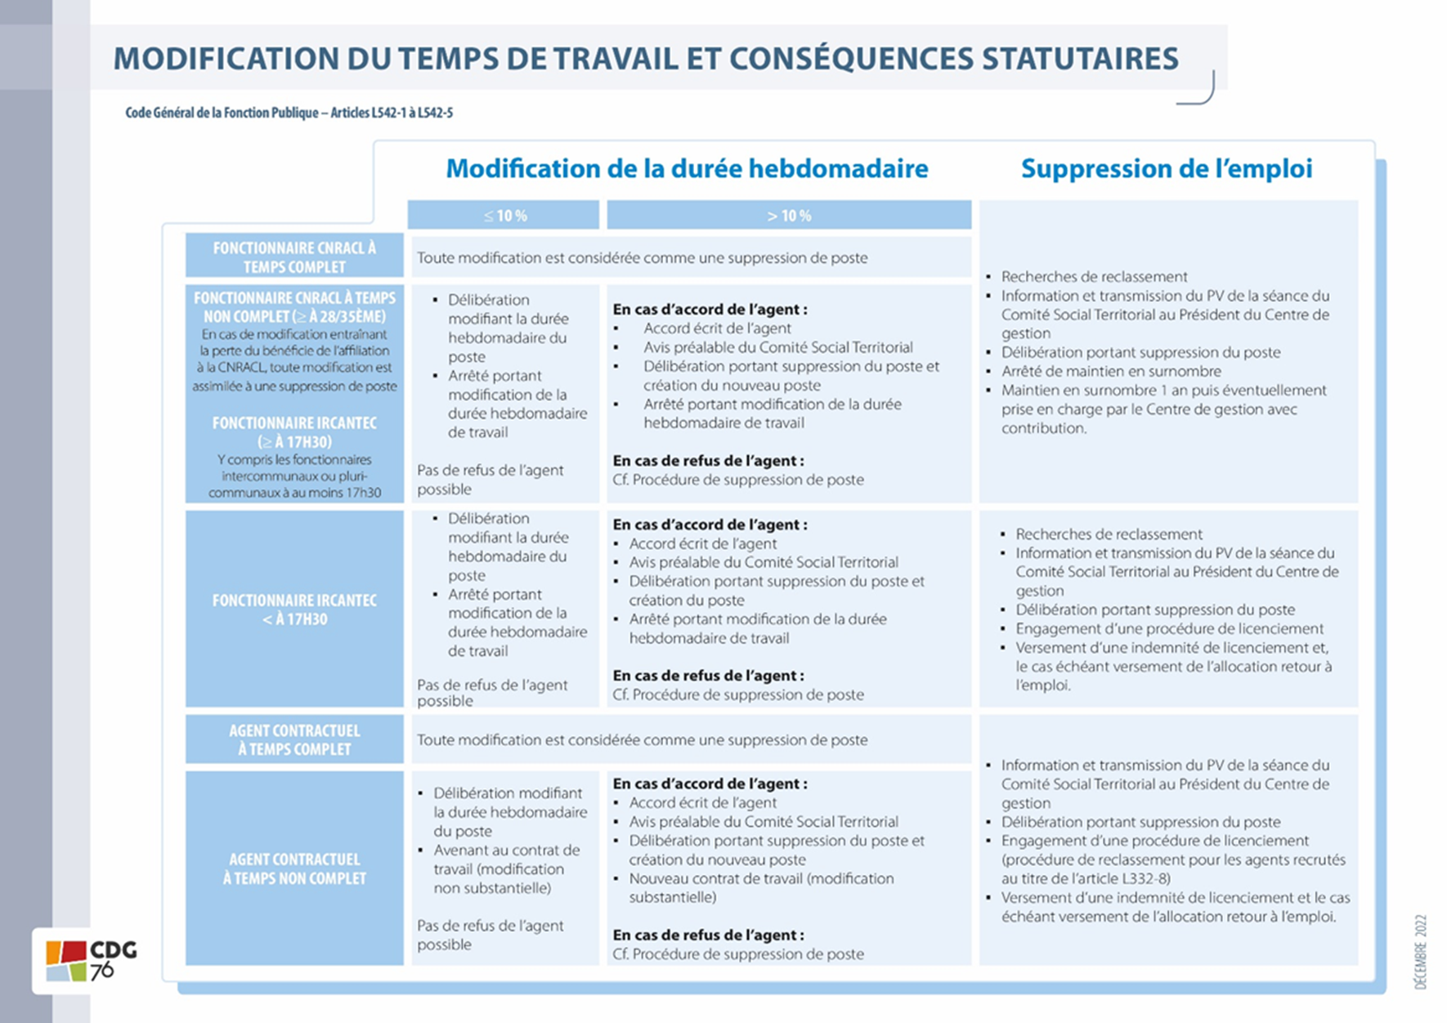

Ne concerne pas : - Les "transformations" de poste (suppression et création simultanée) destinées à une promotion de grade des agents, - Les suppressions de poste non pourvu à titre définitif (sans possibilité de réintégration après détachement, disponibilité, etc.)
2 Obligatoirement postérieure à la notification de l’avis du Comité Technique Intercommunal.
Joindre le projet de délibération.
Joindre son accord ou ses observations.

